GEOGRAFIA

HISTÓRIA DO DIA DA ÁRVORE
OBSERVE O MAPA DOS ESTADOS UNIDOS DA AMÉRICA.
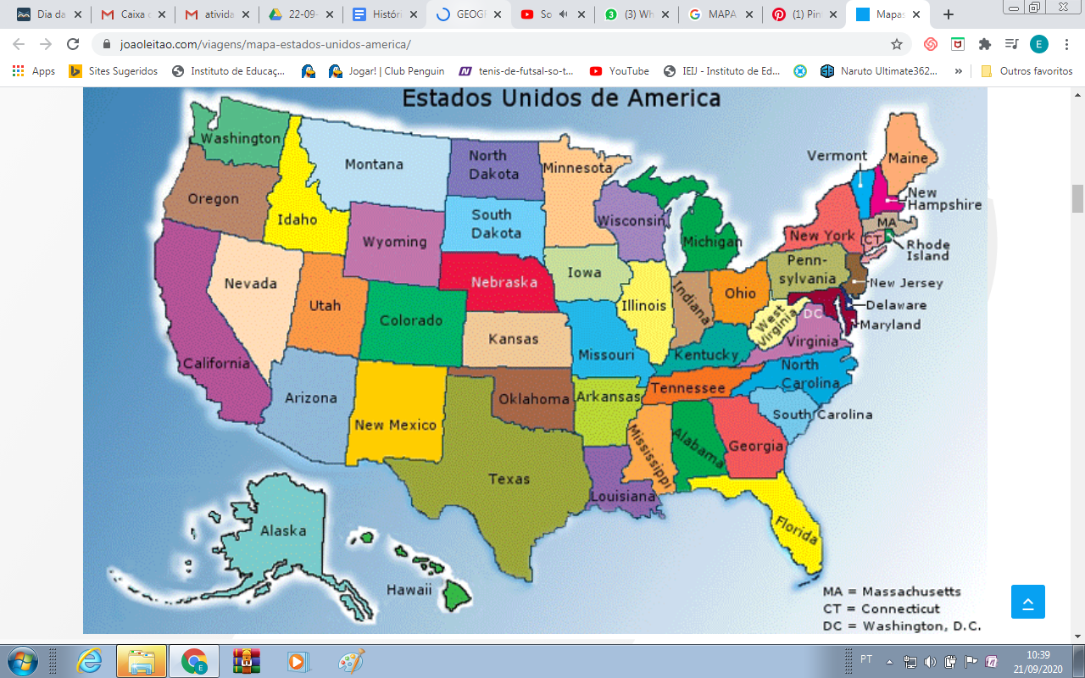
PROCURE NO MAPA O ESTADO DE NEBRASKA ONDE TEVE O INÍCIO DO DIA DA ÁRVORE E MARQUE COM UM X.

